**北京科技大学远程与成人教育学院（业大）2020学年第 2学期**

**《JavaScript程序设计》结课报告**

**姓名： 尚磊 班级：计续本19 学号：1919980117**

**1. 交互效果简介**

页面加载后，有一“点击加载进度条”按钮，下方有一个长方形，这里用来展示滚动条的内容，展示着0%的字样。单击按钮，数字会从0%加载到100%。重复点击，再次展示从0到100进度条。运行效果如下图所示。

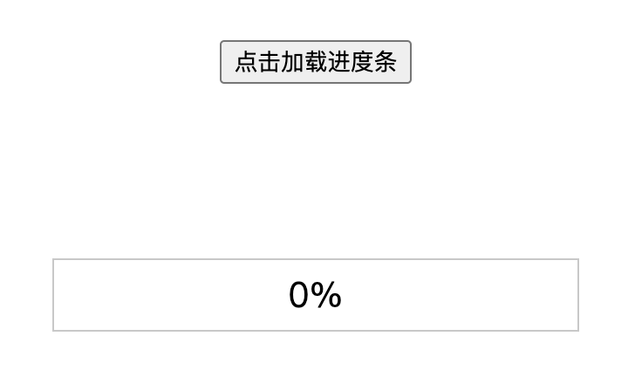

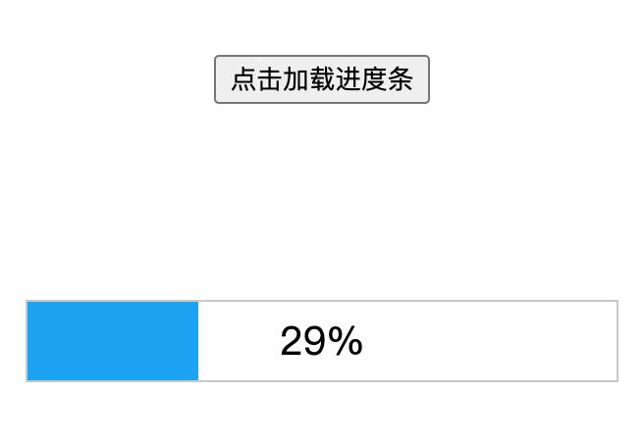

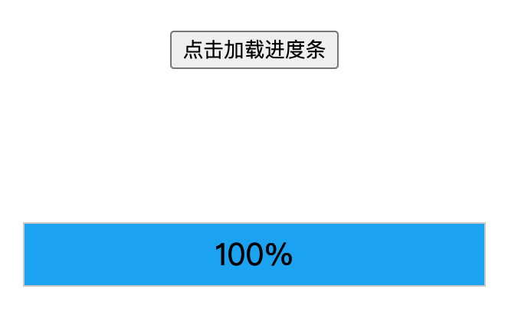

**2. HTML结构说**

2.1页面按钮HTML结构：

<div style="text-align:center;margin-top: 50px;">

<input id="btn" type="button" value="点击加载进度条" onclick="roll()"/>

</div>

2.2进度条HTML结构：

<div id="progressBox">

<div id="progressBar">0%</div>

<!-- 设定第二个层以便当进度超过文字的时候，修改文字的颜色 -->

<div id="progressText">0%</div>

</div>

2.3完整HTML结构

<body>

<!--居中并设置距离头部50像素-->

<div style="text-align:center;margin-top: 50px;">

<input id="btn" type="button" value="点击加载进度条" onclick="roll()"/>

</div>

<div id="progressBox">

<div id="progressBar">0%</div>

<!-- 设定第二个层以便当进度超过文字的时候，修改文字的颜色 -->

<div id="progressText">0%</div>

</div>

</body>

**3. CSS选择器及其属性**

#progressBox {width: 300px; height: 40px; border: 1px solid #C8C8C8; position: relative;margin: 0 auto; margin-top: 100px;}

设置宽300px，高40px,边框厚度和颜色，设置居中，相对定位，距离顶部100px

#progressBar {position: absolute; height: 40px; width: 100%;line-height: 40px;

text-align: center;clip: rect(0px, 0, 40px, 0px); background: #00A1F5; font-size: 20px;}

设置宽100px，高40px,行高40px，内容居中展示，背景颜色和大小，裁剪元素的形状

#progressText {position: absolute; width: 100%;height: 40px; line-height: 40px; text-align: center; font-size: 20px;}

设置宽100px，高40px, 绝对定位，设置行高40px，内容居中展示，字体大小20px

**4. JS脚本程序**

**<script>**

**function roll() {**

**//设定当前起始状态值,**

**//真实情况中用html5的onprogress和onload来完成**

**//还可以跟后台配合，通过ajax实时的返回数据**

**var iNow = 0;**

**var timer = setInterval(function () {//设定定时器**

**if (iNow == 100) {//如果当前的值为100**

**clearInterval(timer);//清除定时器**

**} else {**

**iNow += 1;//将当前状态值累加1**

**progressFn(iNow);//调用执行状态的函数,传入状态值**

**}**

**}, 30);**

**}**

**function progressFn(cent) {**

**var oDiv1 = document.getElementById('progressBox');//获取最外层的div**

**var oDiv2 = document.getElementById('progressBar');//获取内层进度条的div**

**var oDiv3 = document.getElementById('progressText');//获取内层文字发生变化时的div**

**var allWidth = parseInt(getStyle(oDiv1, 'width'));//获取总进度条的宽度**

**//设定内层两个div的文字内容一样**

**oDiv2.innerHTML = cent + '%';**

**oDiv3.innerHTML = cent + '%';**

**//修改clip的的宽度值**

**oDiv2.style.clip = 'rect(0px, ' + cent / 100 * allWidth + 'px, 40px, 0px)';**

**//获取当前元素的属性值**

**function getStyle(obj, attr) {**

**if (obj.currentStyle) {//兼之IE**

**return obj.currentStyle[attr];**

**} else {**

**return getComputedStyle(obj, false)[attr]; //第二个参数为false是通用的写法，目的是为了兼容老版本**

**}**

**}**

**}**

**</script>**